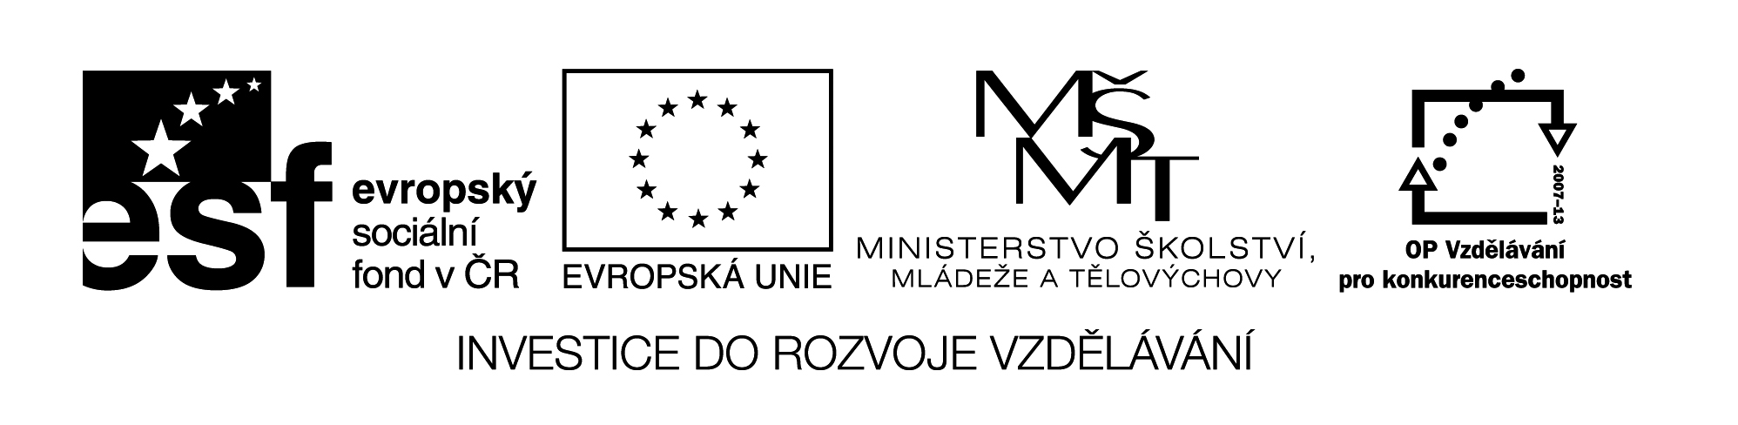VY_32_INOVACE_390

R r D:\Users\Pracovna\AppData\Local\Microsoft\Windows\Temporary Internet Files\Content.IE5\35YV8DE6\MC900290043[1].wmf 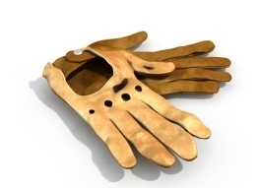

výr **Tereza korále náramek**

rak **Roman roláda korálek**

rok **Romana papír malovat**

Rek **Mirek javor rolovat**

sýr **Ríša krůta darovat**

roj

ráj

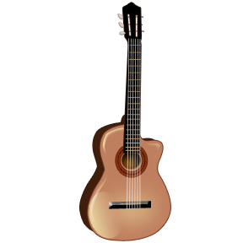kytara 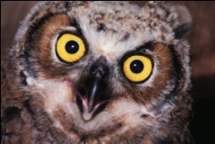 sýr

opera pýr

sekera výr

VY_32_INOVACE_390

Na stole je:

Sýr, mléko, sekaná,

 D:\Users\Pracovna\AppData\Local\Microsoft\Windows\Temporary Internet Files\Content.IE5\35YV8DE6\MC900408216[1].wmf D:\Users\Pracovna\AppData\Local\Microsoft\Windows\Temporary Internet Files\Content.IE5\9XDDP82F\MC900088418[1].wmf

pórek, roláda, párek,

sirup, dort, víno, zelí, maso, mrkev  D:\Users\Pracovna\AppData\Local\Microsoft\Windows\Temporary Internet Files\Content.IE5\9XDDP82F\MC900193428[1].wmf

Obrazový materiál byl použit z aplikace Microsoft Word – Klipart



Název materiálu: VY_32_INOVACE_390

Anotace: Žáci čtou a vyhledávají písmeno **r** .

Autor: Mgr. Lenka Ullmannová

Jazyk: čeština

Očekávaný výstup: základní vzdělávání – 1. stupeň – Jazyk a jazyková komunikace – Jazyková výchova – 1. období – člení slabiky a slova na hlásky, rozpoznává nové hlásky, rozumí přečteným slovům

Speciální vzdělávací potřeby: -

Klíčová slova: písmeno, hláska, slabika, slovo

Druh učebního materiálu: pracovní list

Druh interaktivity: aktivita

Cílová skupina: žák

Stupeň a typ vzdělávání: základní vzdělávání – 1. stupeň – 1. období

Typická věková skupina: 6 - 7

Celková velikost: 183 kB